
Утвержден
постановлением Комиссии по делам несовершеннолетних и защите их прав при Правительстве Карачаево-Черкесской Республики от 28.03.2022 № 4

Алгоритм и технологии коррекционной и профилактической работы с буллингом (травлей) в образовательной организации


Алгоритм и технологии коррекционной и профилактической работы с буллингом (травлей) в образовательной организации
Буллинг – сложившаяся система отношений между детьми, детьми и взрослыми, в коллективе детского учреждения в целом, которая склонна повторятся.
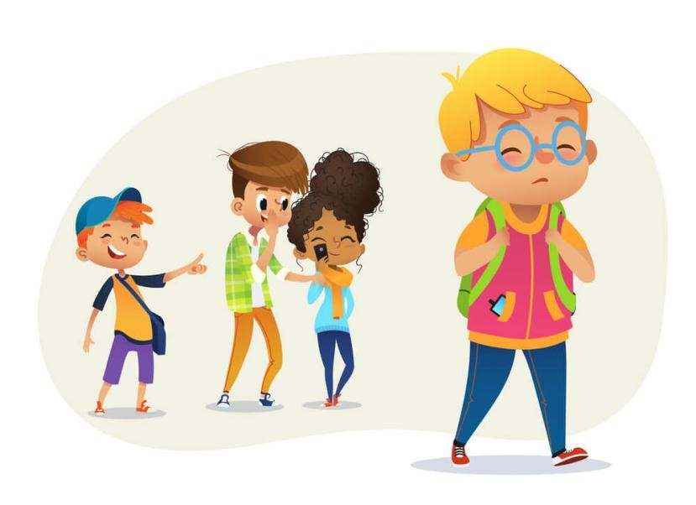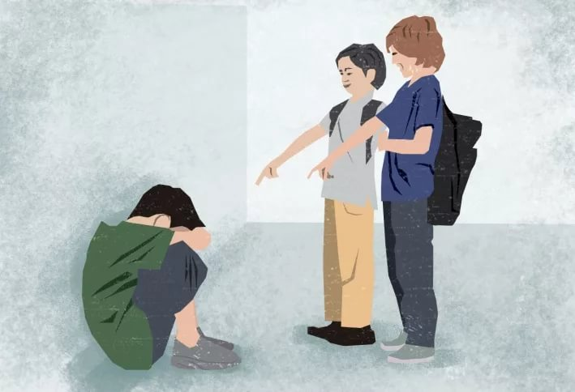
Алгоритм и технологии коррекционной и профилактической работы с буллингом (травлей) в образовательной организации
Все программы по преодолению буллинга должны быть направлены на решении следующих задач:
- изменение позиции учителей по отношению к буллингу;
- изменение групповой динамики коллектива;
- изменение отношения к травле и (прежде всего) способность детей-свидетелей активно транслировать негативное отношение к травле и противостоять ей;
- изменение поведения и реакций детей-свидетелей травли;
- изменение поведения ребенка-агрессора;
- оказание поддержки ребенку-жертве.

Алгоритм и технологии коррекционной и профилактической работы с буллингом (травлей) в образовательной организации
Алгоритм действий для педагогов при выявлении буллинга

- Педагог образовательной организации при установлении факта либо подозрении на существование ситуации травли сообщает о выявленном факте администрации.
- Представитель образовательной организации информирует родителей (законных представителей) жертвы и агрессора о выявленном факте буллинга.
- В случае необходимости вызвать скорую медицинскую или неотложную психиатрическоую помощь.
- В случаях совершения правонарушения несовершеннолетними сообщить информацию в правоохранительные органы.
- Собрать рабочую группу из педагогов образовательной организации (администрация, классный руководитель, психолог, социальный педагог и др.) для составления плана действий по выявленному факту буллинга. Назначить ответственных исполнителей.
- Ответственным исполнителям собрать информацию о факте выявленного буллинга от пострадавшего, агрессора, возможных участников издевательств, свидетелей.
- Администрации образовательной организации и ответственным исполнителям разработать комплексный план социально-психолого-педагогического сопровождения жертвы буллинга, агрессора и свидетелей травли.

Алгоритм и технологии коррекционной и профилактической работы с буллингом (травлей) в образовательной организации

Порядок работы с жертвами и обидчиками
Индивидуальная работа с жертвой буллинга
- Стадия установления контакта;
- Стратегии немедленного вмешательства;
- Долгосрочные стратегии.
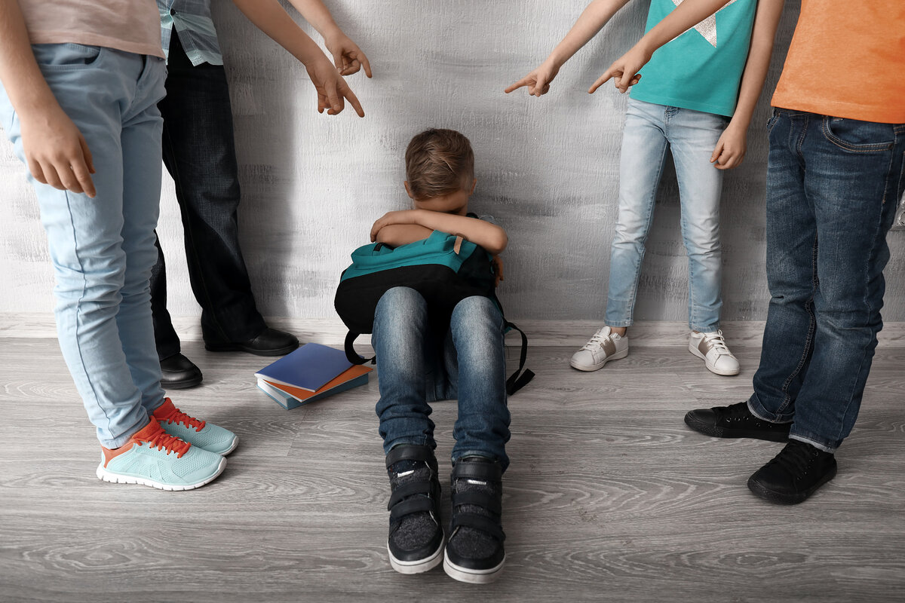
Алгоритм и технологии коррекционной и профилактической работы с буллингом (травлей) в образовательной организации
Порядок работы с жертвами и обидчиками
Рекомендации при работе с ребенком агрессором.
Инициатор травли зачастую нуждается в помощи не меньше, чем и ее жертва.
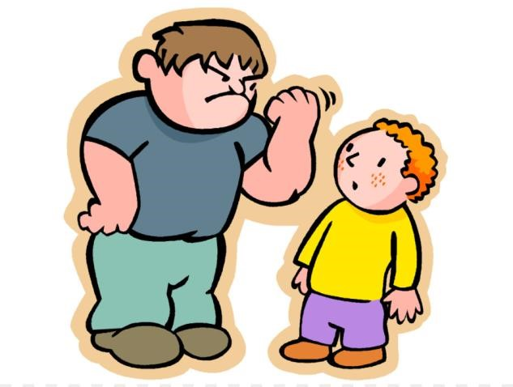
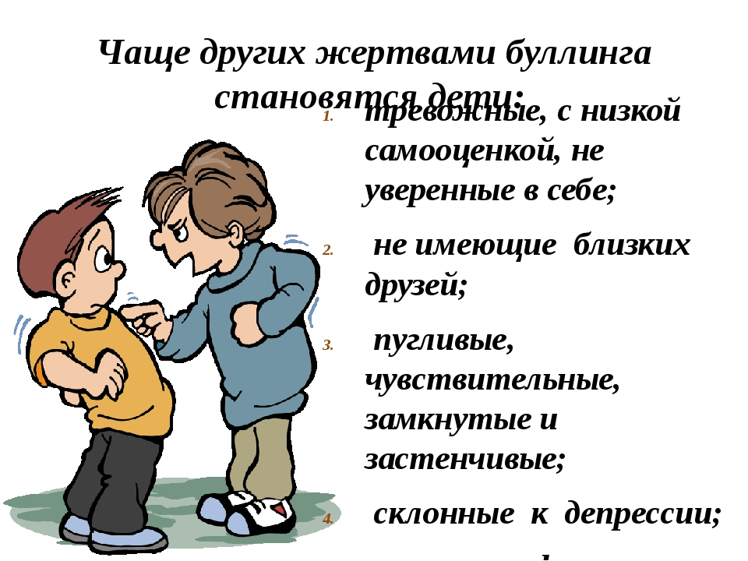

Алгоритм и технологии коррекционной и профилактической работы с буллингом (травлей) в образовательной организации
Основные аспекты работы с инициатором травли
- Прояснять для детей различия между лидерством и доминированием - можно быть лидером для других ребят, при этом, не пытаясь их унизить
- У многих агрессоров отличные коммуникативные способности и лидерские качества. Их стоит использовать во благо
- Бывает, что кто-то из детей с помощью такого поведения пытается завести себе друзей, не понимая, что это далеко не самый лучший способ
- Травля - способ привлечь к себе внимание для многих детей, соответственно, нужно осваивать доступные альтернативы.

Методики и технологии работы с буллингом
Алгоритм и технологии коррекционной и профилактической работы с буллингом (травлей) в образовательной организации
- Методика С.Янг.
- Технология «7 шагов к предотвращению травли в коллективе» Л.Петрановской - Система «Команда связей» Дж.Дьюи
- «Круг сообщества»

Методика С.Янг
Алгоритм и технологии коррекционной и профилактической работы с буллингом (травлей) в образовательной организации

Секретная встреча
«Группа поддержки», пять–девять человек, формируется на основании беседы с тем ребенком, которого часто обижают. Взрослые, организующие процесс, приглашают по два-три человека из каждой группы – друзей, нейтралов и тех, кто создает дискомфорт, – на общую «секретную» встречу. Заводят разговор о том, как часто мы помогаем другим или сами нуждаемся в помощи. Сообщают, что одному человеку из их класса хорошо бы помочь, чтобы он чувствовал себя спокойнее и счастливее. Все, что предлагают ребята, должно быть осуществлено, например, за ближайшую неделю.

Алгоритм и технологии коррекционной и профилактической работы с буллингом (травлей) в образовательной организации

Первые результаты

По прошествии намеченного срока происходит разговор психолога с ребенком, для которого организована «группа поддержки». Почувствовал ли он, как изменилось отношение одноклассников? Стал ли чувствовать себя комфортнее? Увеличилось ли количество друзей в социальной сети? Предлагал ли кто-то из ребят помощь?
Последующие встречи (всего не больше пяти) проходят и с «группой поддержки». Взрослые обсуждают дальнейшие шаги, спрашивают мнение ребят об изменении обстановки в классе, благодарят детей за то, что они сделали.

Эффективность и возможные трудности
Алгоритм и технологии коррекционной и профилактической работы с буллингом (травлей) в образовательной организации

По опыту автора методики Сью Янг главное достоинство заключается в том, что в 80% случаев травля прекращается сразу.
Как правило, дети, входящие в «группу поддержки», меняют свое отношение к ребенку, которого раньше обижали.
Кроме того, группа часто становится ядром новых, более спокойных и доброжелательных отношений.

Технология «7 шагов к предотвращению травли в коллективе» Л.Петрановской:
Алгоритм и технологии коррекционной и профилактической работы с буллингом (травлей) в образовательной организации
- 1 шаг. Назвать явление
- 2 шаг. Дать однозначную оценку
- 3 шаг. Обозначить травлю как проблему группы
- 4 шаг. Активизировать моральное чувство и сформулировать выбор
- 5 шаг. Сформулировать позитивные правила жизни в группе и заключить контракт
- 6 шаг. Мониторинг и поддержка позитивных изменений
- 7 шаг. Гармонизировать иерархию
Алгоритм и технологии коррекционной и профилактической работы с буллингом (травлей) в образовательной организации

1 шаг. Назвать явление
Когда ребенка намеренно доводят до слез, согласованно и систематически дразнят, когда отбирают, прячут, портят его вещи, когда его толкают, щипают, бьют, обзывают, подчеркнуто игнорируют – это называется ТРАВЛЯ. Насилие.
Пока не назовете своим именем, все будут делать вид, что ничего особенного не происходит.
Дальше тот взрослый, кто взял на себя ответственность, должен поговорить с группой, в которой происходит травля и НАЗВАТЬ явление группе.

Алгоритм и технологии коррекционной и профилактической работы с буллингом (травлей) в образовательной организации
2 шаг. Дать однозначную оценку
Люди могут быть очень разными. Они могут нравиться друг другу больше или меньше, но это не повод травить друг друга. Люди способны научиться быть вместе и работать вместе. Можно привести примеры, что нам может казаться неправильным в других людях: внешность, национальность, реакции, увлечения и т. д. Привести примеры, как одно и то же качество в разные времена и в разных группах оценивалось 2 по-разному. Конечно, все это получится, только если сам взрослый так искренне считает.

Алгоритм и технологии коррекционной и профилактической работы с буллингом (травлей) в образовательной организации
3 шаг. Обозначить травлю как проблему группы
Когда людям предъявляют и моральное обвинение, они начинают защищаться. В этот момент их не интересует, правы они или нет, главное – оправдаться. Дети не исключение. Особенно дети, зачинщики травли, потому что очень часто это дети абсолютно неспособные переносить стыд и вину.
Нужно обозначить травлю как болезнь ГРУППЫ. Так и сказать: есть болезни, которые поражают не людей, а группы, классы, компании. Вот если человек не моет руки, он может подхватить инфекцию и заболеть. А если группа не следит за чистотой отношений, она тоже может заболеть – насилием.
Это позволит зачинщикам сохранить лицо, и, что особенно важно, это снимает противопоставление между жертвами, агрессорами и свидетелями. Все в одной лодке, общая проблема, давайте вместе решать.
Алгоритм и технологии коррекционной и профилактической работы с буллингом (травлей) в образовательной организации

4 шаг. Активизировать моральное чувство и сформулировать выбор
Результат не будет прочным, если дети просто «прогнутся» под формальные требования учителя. Задача – вывести их из «стайного» азарта в осознанную позицию, включить моральную оценку происходящего.
Можно предложить детям оценить, каков их вклад в болезнь класса под названием «травля». Пусть все одновременно покажут на пальцах – сколько баллов они поставили бы себе?

Алгоритм и технологии коррекционной и профилактической работы с буллингом (травлей) в образовательной организации

шаг. Сформулировать позитивные правила жизни в группе и заключить контракт
До сих пор речь шла о том, как не надо. Ошибкой было бы остановиться на этом, потому что, запретив детям прежние способы реагировать и вести себя и не дав других, мы провоцируем стресс, растерянность и возвращение к старому. Момент, когда прежняя, «плохая» групповая динамика прервана, раскрутка ее губительной спирали прекращена, самый подходящий, чтобы запустить динамику новую. И это важно делать вместе.
Достаточно просто вместе с детьми сформулировать правила жизни в группе.
6 шаг. Мониторинг и поддержка позитивных изменений
Алгоритм и технологии коррекционной и профилактической работы с буллингом (травлей) в образовательной организации
Это очень важно. Очень важно чтобы взрослый (взрослые), который взялся разруливать ситуацию, не бросал группу. Он должен регулярно спрашивать, как дела, что удается, что трудно, чем помочь. Суть в том, что группа постоянно получает искренний интерес от авторитетного взрослого и по-прежнему считает победу над травлей своим общим делом.
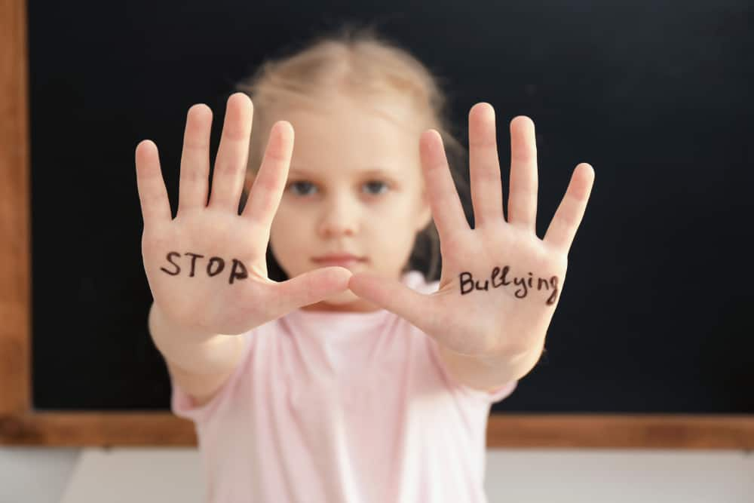
Алгоритм и технологии коррекционной и профилактической работы с буллингом (травлей) в образовательной организации
7 шаг. Гармонизировать иерархию
Вот теперь пора думать про популярность. Про то, чтобы каждый имел признание в чем-то своем, мог предъявить себя группе, быть полезным и ценным в ней. Праздники, конкурсы, смотры талантов, походы, игры на командообразование и т.д. Чем дольше группе предстоит прожить в этом составе, тем этот этап важнее.
Признак гармоничной групповой иерархии – отсутствие жестко закрепленных ролей, гибкое перетекание ролей.

Алгоритм и технологии коррекционной и профилактической работы с буллингом (травлей) в образовательной организации

Система «Команда связей» Дж.Дьюи
Создается «команда связей» из самых позитивных, улыбчивых, активных с лидерскими чертами учеников школы, которые становятся «шефами» ребят из классов помладше.
В школах, где есть шефство, затяжной травли практически не бывает.

«Круг сообщества»
Алгоритм и технологии коррекционной и профилактической работы с буллингом (травлей) в образовательной организации
Помочь урегулированию конфликтов с участием большого числа участников призван Круг сообщества.
Особенностью круга сообщества является привлечение к обсуждению конфликтной ситуации всех заинтересованных людей, что обеспечивает их активное участие в принятии решения и разделении ответственности за его последующее выполнение.
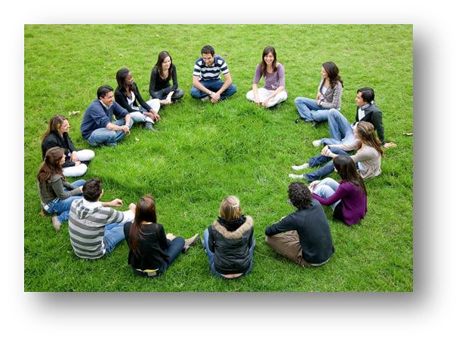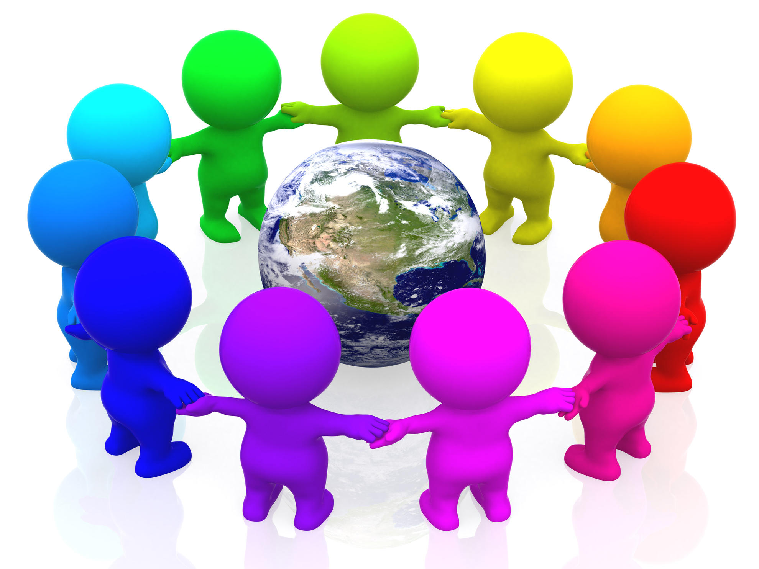
Алгоритм и технологии коррекционной и профилактической работы с буллингом (травлей) в образовательной организации
Алгоритм проведения:
- Приветствие ведущего, представление целей начавшейся встречи.
- Знакомство. Каждый участник называет свое имя и цель своего участия во встрече.
- Ведущий предлагает участникам принять правила поведения в кругу: говорить о себе, о своих чувствах, о своей точке зрения, не допускать обвинительных высказываний, после окончания круга сохранять конфиденциальность и т.д. Группа обсуждает эти и другие правила и принимает их.
- Каждый участник высказывает свое мнение о ситуации, отвечая на вопросы: в чем состоит ситуация, как развивался конфликт, каков вклад каждой стороны в возникновение и развитие конфликта, каковы последствия для их жизни, какие чувства вызывает эта ситуация.
- Ведущий обобщает все высказывания, делает выводы.
- Участники высказывают свое мнение о возможностях разрешения конфликта, о том, что может сделать каждая сторона для этого.
- Ведущий обобщает все высказывания, делает выводы и проверяет, насколько они совпадают с мнением членов круга
- Ведущий определяет пункты соглашения или общую точку зрения
- Ведущий помогает определить следующие шаги в нормализации отношений
- Ведущий предлагает участникам поделиться своими впечатлениями о прошедшей встрече, участники делают это по желанию.
- Ведущий благодарит всех за участие и завершает встречу.
Алгоритм и технологии коррекционной и профилактической работы с буллингом (травлей) в образовательной организации
Плюсы и минусы Круга сообществ
Из основных плюсов: данный метод позволяет достаточно сильно уменьшить временные затраты при разрешении конфликтной ситуации; позволяет участникам конфликта высказаться и обьяснить свою точку зрения, услышать и понять противоположное мнение.
Из минусов – для проведения круга общения требуется предварительная подготовка.

